Добрый день, уважаемые коллеги!

Представляю задание: **определите слова-основные понятия и характеристики колебаний, зашифрованные в филворде (физической путанице)**, которое использую на занятии по теме «Механические колебания. Упругие волны» для студентов 1 курса специальности Медицинская сестра (после 9 класса). Цели данного занятия**:** повторить и систематизировать знания по теме «Механические колебания и волны»;совершенствовать умения применять полученные знания для объяснения физических явлений;развивать познавательные интересы учащихся, интеллектуальные и творческие способности при решении физических задач.

Структура и содержание занятия (представлены в сокращении)

|  |  |  |  |
| --- | --- | --- | --- |
| **№** | **Этап занятия** | **Содержание и методы обучения** | **Время (мин)** |
| **1.** | Организационный | Проверка санитарного состояния аудитории и внешнего вида студентов  Проверка присутствующих | **2** |
| **2.** | Проверка домашнего задания (контроль исходного уровня знаний | Предлагает ответить на вопросы физического диктанта | **10** |
| **3.** | Актуализация опорных знаний | Беседа с учащимися, сопровождающаяся демонстрацией слайдов.  Знакомит с ходом занятия, студенты формулируют тему и цели занятия. | **8** |
| **4.** | Повторение, обобщение и систематизация знаний | I. Демонстрация видеофрагментов  Составляем опорный конспект  ОК – 1  Механические колебания  ОК – 2  Превращение энергии при гармонических колебаниях  ОК – 3  Механические волны  ОК – 4  Звуковые волны  Делаем вывод. Выделяем количественные закономерности между параметрами, описывающими колебания и волны. | **45** |
| **5.** | Обобщение и закрепление изученного материала | **Слайд № 8** «Проверь себя!»   1. **Определите слова-основные понятия и характеристики колебаний, зашифрованные в филворде (физической путанице)** (работа в группах).   (колебания, вынужденные, частота, резонанс, амплитуда, скорость, волна, секунда, метр, герц, период, эхо). Дайте определения найденным понятиям и характеристикам колебаний и волн.  **2. Решите задачи** (работа в парах)  1.По графику зависимости координаты маятника от времени определите период колебаний маятника. Напишите уравнение зависимости х(t).    2.Какова длина волны, если она распространяется со скоростью 6 м/с при частоте колебаний 5 Гц. Напишите уравнение зависимости х(t) и постройте график.  3. Определите ускорение свободного падения на планете, где маятник длиной 6,25 м имеет период свободных колебаний 3,14 с.  4. Расстояние до преграды, отражающей звук в воздухе 68 м. Через какой промежуток времени человек услышит эхо? Скорость звука в воздухе 340 м/с.  5.Какова скорость колеблющегося тела массой 3 кг при смещении его от положения равновесия на 3 см, если жесткость пружины 120000 Н/м, а скорость его в положении равновесия 10 м/с?  6.На какое расстояние уплыла лодка, если за 200 с волна дошла до берега, а наблюдатель на берегу заметил, что за 10 с прошло 5 гребней волн начиная с первого, расстояние между ближайшими гребнями 50 см?  Предлагаю вам поблагодарить себя за работу на занятии, совершить одно вынужденное колебание – похлопать в ладоши.  И один совет: **хочешь сделать доброе дело – отбрось колебания.** (Персидская пословица).  Выставление оценок с комментариями, выводы по занятию.  Оценивается работа группы, активных студентов. | **20** |
| **6.** | Задание на дом | Подготовить материал по теме «Ультразвук в медицине». Выучить определения и формулы, описывающие колебания и волны. Подготовиться к тестированию. | **5** |

Данное задание используется на этапе «Обобщение и закрепление изученного материала».

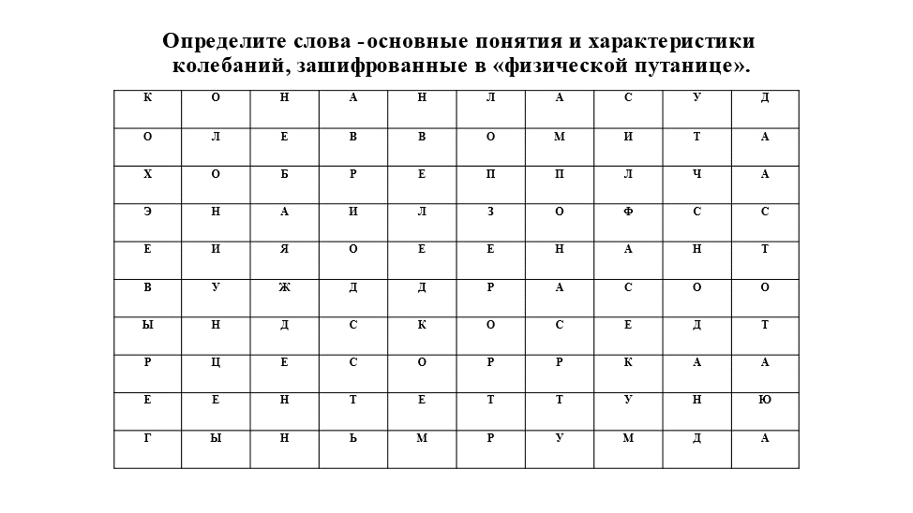

Дайте определения найденным понятиям и характеристикам колебаний и волн.

Студенты распределяются по группам, им выдается раздаточный материал – филфорд с заданием. Затем у доски выступает группа, которая справилась с заданием первой и без ошибок. На интерактивную доску выведен филворд, Студенты находят слова - понятия и характеристики колебаний и волн, дают им определения.

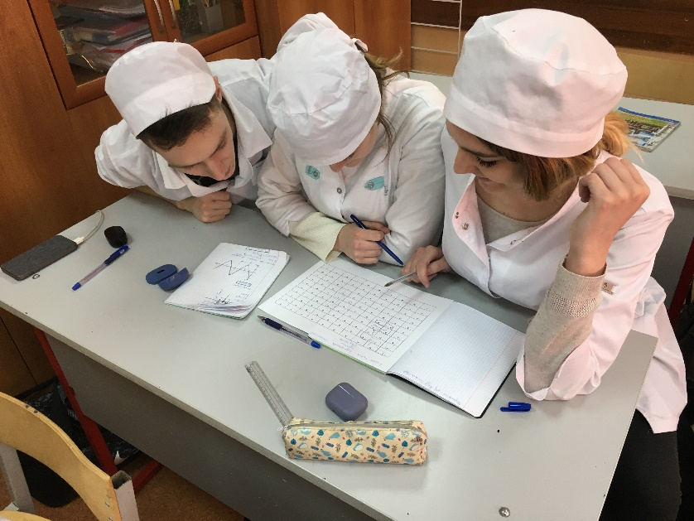

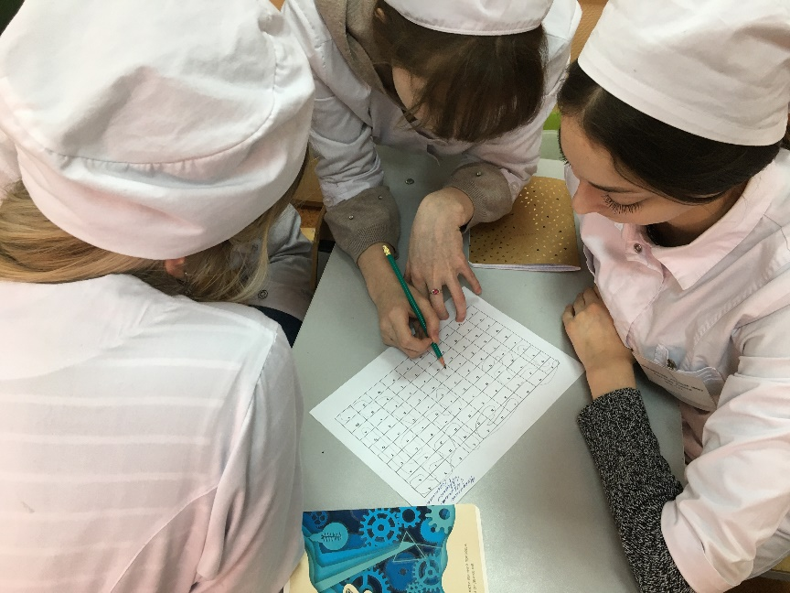

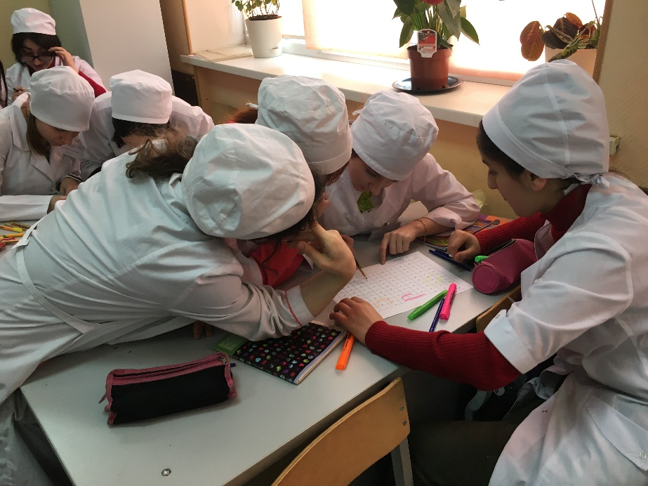

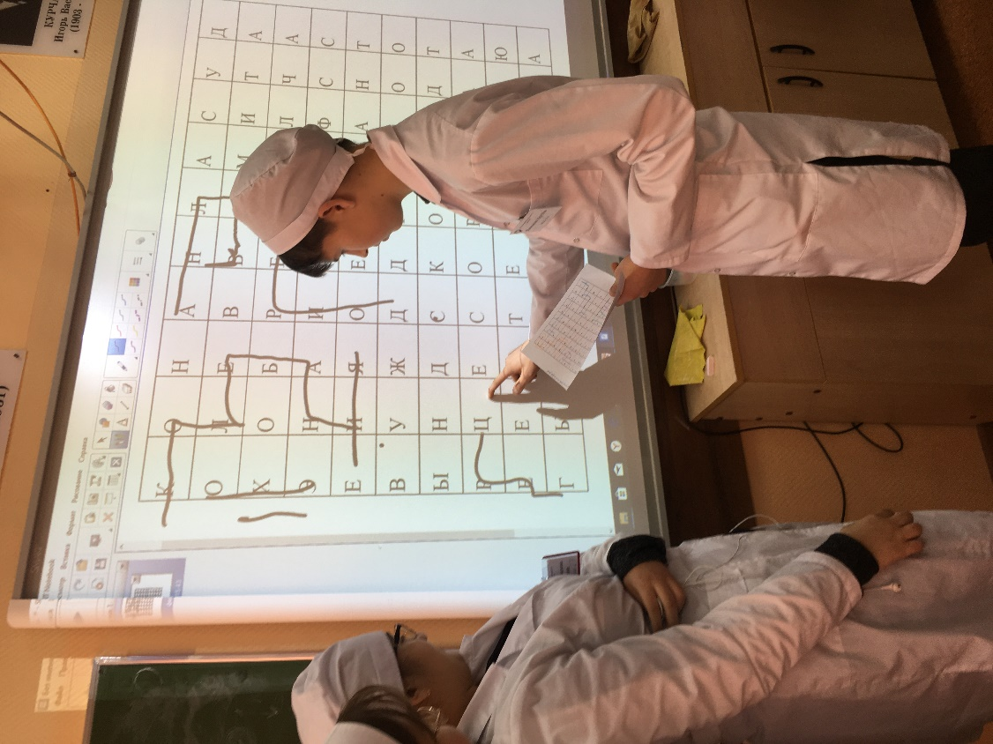

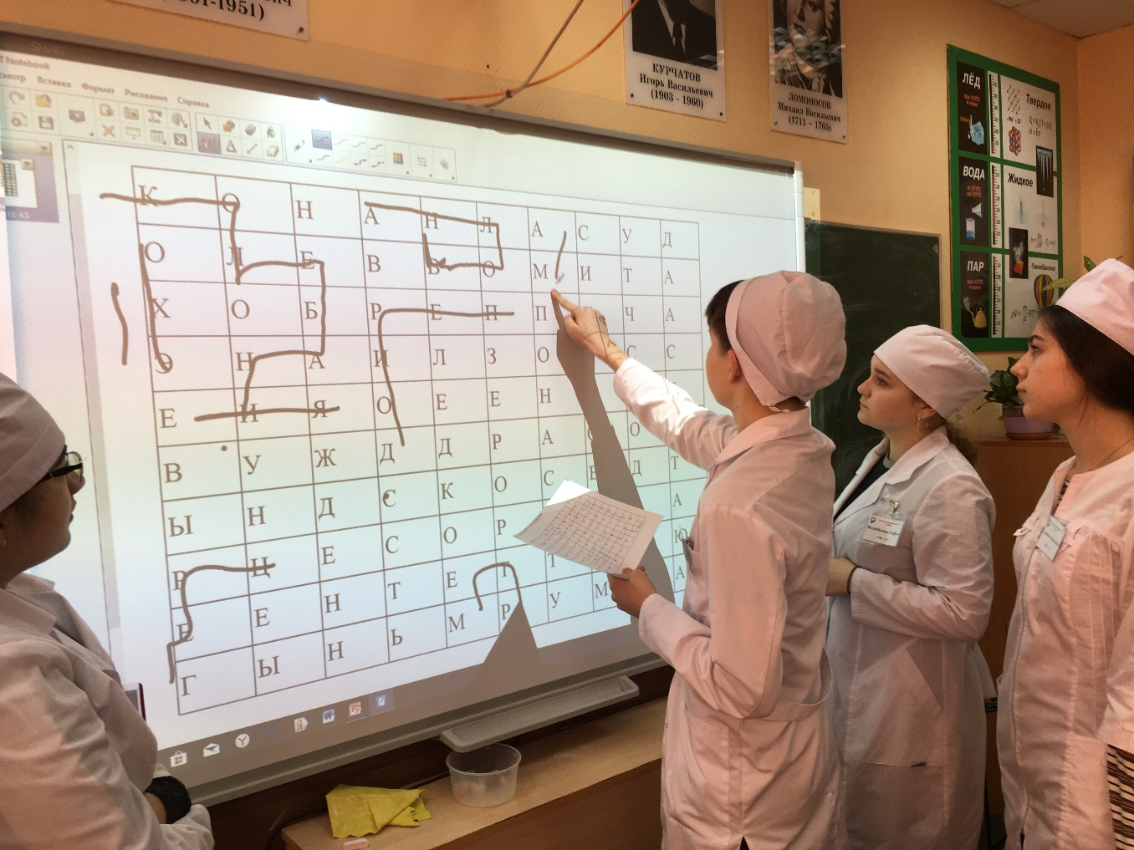

Материал подготовлен Никулиной Ольгой Ивановной, преподавателем физики Медицинского колледжа РУТ (МИИТ).